Матрица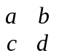

Входит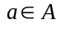

Не входит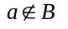

Содержит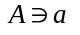

Пересечение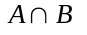

Объединение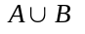

Разность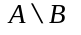

Подмножество или равно